CEYHAN MESLEK VE TEKNİK

ANADOLU LİSESİ

# ÖRNEK SINIF REHBERLİK DOSYA İÇERİĞİ

DİKKAT EDİLMESİ GEREKENLER

1. Bu sınıf rehberlik dosyası örnek olarak hazırlanmıștır. Temelde dosya içeriğinde olması gereken evraklara ait taslaklar hazırlanmıștır. Okulların ihtiyaçları doğrultusunda ek içerikler hazırlanabilir.
2. Sınıf rehber öğretmeninin görevleri MEB-Rehberlik ve Psikolojik Danıșma Hizmetleri Yönetmeliği madde 23'den alınmıștır.
3. Sınıf Rehberlik Planı, ilgili yönetmelik gereği Ekim ayının 2.haftasına kadar sınıf rehber öğretmenlerince hazırlanmalıdır. Bu yüzden plan hazırlandıktan sonra plan dosyaya eklenecektir.
4. Sınıf listesi e-okul üzerinden alınmalıdır.
5. Sınıf oturma planı 3'lü ve 4'lü șekilde hazırlanmıștır. Okulunuzda ki düzene uygun oturma planını kullanabilirsiniz.
6. Sınıf Risk Haritası Kasım ayında hazırlanacaktır. Dosyaya bu hazırlandıktan sonra eklenecektir.
7. Öğrenci Bilgi Formları her öğrenci için uygulanmalıdır. Bu formlar uygulandıktan sonra sınıf rehber öğretmeni sene bașında öğrenci bilgilerini e-okul sistemi üzerinde güncellenmelidir.(Rehberlik Servisinden alabilirsiniz)
8. Devamsızlık Takip Listesi e-okuldan alınacaktır.
9. Öğrenci Gözlem Kaydı formu ihtiyacı olan ya da gerekli görülen öğrenciler için sınıf rehber öğretmeni tarafından doldurulur. (Rehberlik Servisinden alabilirsiniz)
10. Yönlendirme formları sınıf rehber öğretmeni tarafından bir öğrencisini PDR Servisine ya da RAM'a(ram için psikolojik danıșman/rehber öğretmen ile birlikte doldurulur) yönlendireceği zaman doldurulur. (Rehberlik Servisinden alabilirsiniz)
11. Ev Ziyaret Formu, bir öğrencinin evine ziyarete gidildiğinde sınıf rehber öğretmeni, psikolojik danıșman/rehber öğretmen, okul idaresi tarafından birlikte doldurulur. (Rehberlik Servisinden alabilirsiniz)
12. 1.Dönem sonu ve yıl sonu faaliyet raporları ilgili zamanda sınıf rehber öğretmenlerine dağıtılmalıdır
13. Bu sayfa bilgilendirme amacıyla yazılmıștır. Sınıf rehberlik dosyasına eklenmemelidir.

SINIF REHBERLİK DOSYA İÇERİĞİ

* 1. Kapak
  2. Atatürk Portresi
  3. İstiklal Marșı
  4. Sınıf Rehber Öğretmenlerinin Görevleri
  5. Yıllık Sınıf Rehberlik Planı
  6. Sınıf Listesi
  7. Sınıf Sözleșmesi (İsteğe bağlıdır)
  8. Sınıf Oturma Planı
  9. Sınıf Bașkan/Bașkan Yardımcısı Seçim Tutanağı
  10. Kulüp Öğrenci Dağılım Listesi
  11. Sınıf Risk Haritası (Kasım ayında hazırlanacak)
  12. Öğrenci Bilgi Formları (Tüm öğrenciler için yenilenecek)
  13. Devamsızlık Takip Listesi (e-okuldan alınabilir)
  14. Öğrenci Gözlem Kaydı (Sadece gerekli görülen öğrenciler için)
  15. Yönlendirme Formları
  16. Veli Toplantı Tutanakları
  17. Ev Ziyaret Formları
  18. Sınıf Rehberlik Etkinlikleri Uygulama Çıktıları
  19. PDR Servisi Tarafından Uygulanan Test/Envanter Raporları
  20. 1.Dönem Sonu Sınıf Rehberlik Faaliyet Raporu
  21. Yıl Sonu Sınıf Rehberlik Faaliyet Raporu
  22. Geçmiș Yıldan Devreden Dökümanlar





# .... / .... SINIF REHBERLİK DOSYASI

*"Aynı pencereden dışarıya bakan iki adamdan biri yerdeki çamuru, diğeri ise gökteki yıldızları görür."*

2024-2025

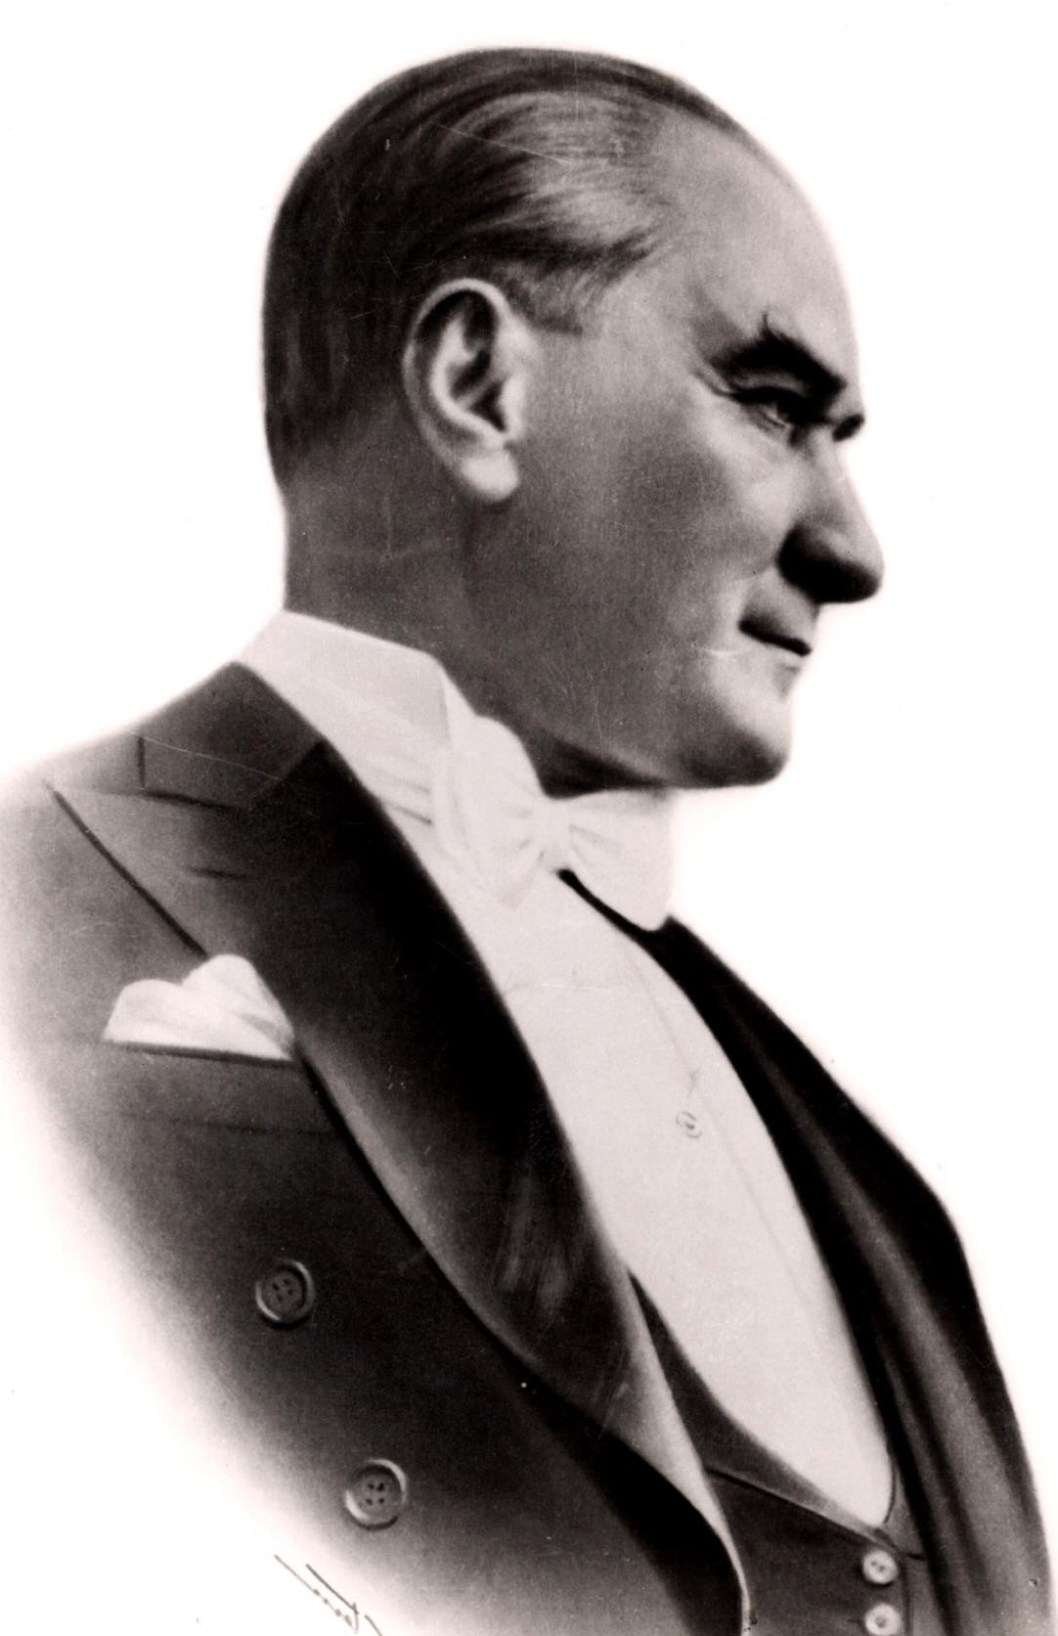

Mustafa Kemal ATATÜRK 1881-1938

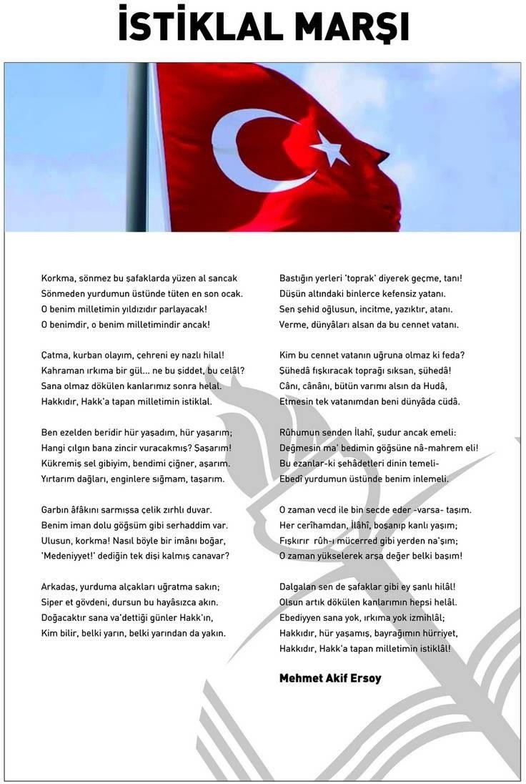

“14.08.2020 tarih 31213 sayılı Rehberlik ve Psikolojik Danıșma Hizmetleri Yönetmeliği”

SINIF REHBER ÖĞRETMENİNİN GÖREVLERİ

MADDE 23 – (1) Sınıf rehber öğretmeni așağıdaki görevleri yapar:

1. Sınıf rehberlik planını okul rehberlik ve psikolojik danıșma programı ile sınıf rehberlik programı çerçevesinde hazırlayarak en geç ekim ayının ikinci haftasında eğitim kurumu müdürüne onaylatır. Sınıf rehberlik planının bir örneğini rehberlik ve psikolojik danıșma servisi ile paylașır. Plan dâhilinde uygulamalarını gerçekleștirir.
2. Sınıf rehberlik programı kapsamındaki etkinlikleri sınıfında uygular.
3. Öğrencilerinin rehberlik ve psikolojik danıșma hizmetlerine ilișkin ihtiyaçlarını belirleyerek okul rehberlik ve psikolojik danıșma programına yansıtılmak üzere rehberlik ve psikolojik danıșma servisine iletir.

ç) Okul rehberlik ve psikolojik danıșma programının hedeflerine ilișkin etkinliklerde rehberlik ve psikolojik danıșma servisiyle iș birliği yapar.

1. Her yıl kasım ayı içerisinde sınıfında bulunan risk altındaki öğrencilere ait verilerin bir örneğini rehberlik ve psikolojik danıșma servisine iletir.
2. Bireyi tanıma tekniklerinden uzmanlık bilgisi gerektirmeyenleri rehber öğretmen/psikolojik danıșman ile iș birliği yaparak sınıfında uygular, sonuçlarını rehberlik ve psikolojik danıșma servisi ile paylașır.
3. Sınıfa yeni gelen veya uyum güçlüğü yașayan öğrencilerin okula uyum sağlamaları sürecinde rehber öğretmen/psikolojik danıșman ile iș birliği içerisinde çalıșır.
4. Öğrencilerini rehber öğretmen/psikolojik danıșman ile iș birliği yaparak ilgi, yetenek, değer, akademik bașarı ve kișilik özelliklerine göre öğrenci kulüplerine, seçmeli derslere ve sosyal etkinliklere yöneltir.

ğ) Risk altında olan öğrencileri fark ettiğinde, gerekli desteği almaları için rehberlik ve psikolojik danıșma servisini bilgilendirir.

1. Öğrencinin, öğrenme stilini fark etmesine, öğrenme becerilerini geliștirmesine, akademik performansını artırmasına yönelik çalıșmalarında rehberlik ve psikolojik danıșma servisiyle iș birliği yapar.

ı) Sınıfıyla ilgili yürüttüğü rehberlik çalıșmalarına ilișkin raporu her dönem sonunda eğitim kurumu müdürüne sunar.

1. Sınıfında sosyal duygusal, akademik ve kariyer gelișimi açısından desteklenmeye ihtiyaç duyan öğrencileri rehberlik ve psikolojik danıșma servisine yönlendirir, öğrencilerin gelișimini desteklemek amacıyla iș birliği yapar. Eğitim kurumunda rehber öğretmen/psikolojik danıșmanın bulunmaması hâlinde öğrenciyi rehberlik ve araștırma merkezine yönlendirir.
2. Eğitim kurumu müdürünün vereceği rehberlik hizmetleri ile ilgili diğer görevleri yapar.

... / ... SINIF SÖZLEŞMESİ

**KONUŞMAK İSTEDİĞİM ZAMAN PARMAĞIMI KALDIRIP İZİN İSTEYECEĞİM.**



**Sınıf rehber öğretmenim ve arkadaşlarım ile birlikte sınıfımızı huzurlu ve güzel bir sınıf yapmak, başarımızı artırmak için hazırladığımız bu sözleşmedeki tüm maddelere uyacağıma İMZAMI ATARAK söz veriyorum.**

Sınıf Tahtası

Kapı

Öğretmen Masası

Sınıf Tahtası

Kapı

Öğretmen Masası

2024-2025 EĞİTİM ÖĞRETİM YILI CEYHAN MESLEK VE TEKNİK ANADOLU LİSESİ

.... / ... SINIFI BAȘKAN VE BAȘKAN YARDIMCISI SEÇİM TUTANAĞIDIR.

Okulumuz ... / ... sınıfı öğrencileri arasında sınıf bașkanlığı ve bașkan yardımcılığı seçimi ............. günü, ... : ... ve saatleri arasında gerçekleștirilmiștir. 1'Nolu sınıf

seçim sandığı sınıf öğrencileri önünde, sınıf rehber öğretmeni tarafından açılarak sayım döküm ișlemi gerçekleștirilmiștir.

( ) oy kullanılmıștır.

Oyların sayımı yapılarak, oy dökümü așağıdaki gibi listelenmiștir.

|  |  |  |  |  |
| --- | --- | --- | --- | --- |
| SN | ADI SOYADI | NO | ALDIĞI OY | ALDIĞI OY YAZIYLA |
| 1 |  |  |  |  |
| 2 |  |  |  |  |
| 3 |  |  |  |  |
| 4 |  |  |  |  |
| 5 |  |  |  |  |
| 6 |  |  |  |  |
| 7 |  |  |  |  |
| 8 |  |  |  |  |
| 9 |  |  |  |  |
| 10 |  |  |  |  |

Sınıf Bașkanı: .............................................................

Sınıf Bașkan Yardımcısı seçilmiștir.

...............................................

... / Sınıf Rehber Öğretmeni

2024-2025 EĞİTİM ÖĞRETİM YILI CEYHAN MESLEK VE TEKNİK ANADOLU LİSESİ

.... / ... SINIFI KULÜP ÖĞRENCİ DAĞILIM LİSTESİ

|  |  |  |
| --- | --- | --- |
| KULÜP ADI | ÖĞRENCİ ADI SOYADI | ÖĞRENCİ ADI SOYADI |
|  |  |  |
|  |  |
|  |  |  |
|  |  |
|  |  |  |
|  |  |
|  |  |  |
|  |  |
|  |  |  |
|  |  |
|  |  |  |
|  |  |
|  |  |  |
|  |  |
|  |  |  |
|  |  |
|  |  |  |
|  |  |
|  |  |  |
|  |  |
|  |  |  |
|  |  |
|  |  |  |
|  |  |
|  |  |  |
|  |  |
|  |  |  |
|  |  |
|  |  |  |
|  |  |

...............................................

... / ... Sınıf Rehber Öğretmeni